Samuel Biener, experto de Meteored (tiempo.com), reflexiona sobre
Los 10 vídeos meteorológicos más impactantes de 2021
- En esta selección de vídeos se encuentran algunos de los eventos más catastróficos del año en todo el mundo
- El huracán Ida, la erupción del volcán de La Palma o los tornados de Texas forman parte de la lista
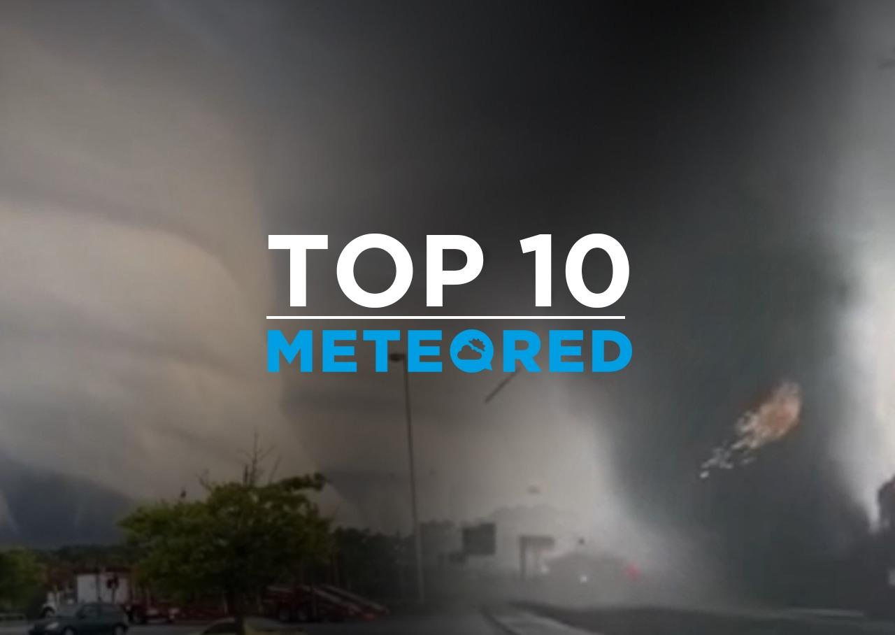Meteored hace un repaso de los 10 vídeos más impactantes de 2021.
[El vídeo en Youtube]
Madrid, 29 de diciembre de 2021. El top 10 de los vídeos más impresionantes es una tradición en Meteored. En esta ocasión, en el ranking aparecen sucesos catastróficos como el huracán Ida, la erupción del volcán de La Palma o ciertos fenómenos extremos que han afectado a todo el mundo, elegidos por su impacto y la oportunidad de haber sido captados según el criterio de los expertos de Meteored (tiempo.com).
Reflexiones de Samuel Biener, climatólogo de Meteored (tiempo.com)
Este ranking comienza con las impactantes imágenes de los tornados que, en este pasado mes de agosto, generaron un gran desorden en Aurich, en la región alemana de Frisia Oriental. Las intensas lluvias y los tornados fueron los protagonistas del verano, provocando la muerte de cientos de personas por las inundaciones. En el puesto número nueve se encuentra el huracán Ida, que tuvo lugar a finales de agosto en el Golfo de México, creando graves inundaciones donde un millón de personas se quedó sin casa en el sur de EE.UU.
Los intensos vientos que se produjeron en Estambul a finales de noviembre, y en el que al menos murieron 6 personas, ocupan el octavo puesto del ranking. En el séptimo está Evia (Grecia), donde en agosto el fuego acabó con prácticamente toda la superficie forestal del norte de la isla. En sexta posición se encuentra el impactante rayo que chocó contra uno de los edificios más altos de Benidorm durante la noche del 21 de abril; en la quinta, uno de los varios tornados que se originaron en Texas la última temporada.
La erupción del volcán de La Palma se encuentra en el cuarto puesto, siendo considerada la erupción más prolongada en el tiempo y la más destructiva desde que se tienen registros.
El tercer puesto lo ocupa la inundación relámpago que se presenció hace unas semanas en una residencia de Anápolis, en Brasil. La segunda posición se la llevan las imágenes que muestran a un grupo de personas fulminadas por un rayo tras resguardarse de la lluvia bajo un árbol en un parque en Gurgaon (India). Esta pieza es la más delicada del ranking, hasta el punto de que estuvo a punto de ser descalificada por nuestro jurado, en Meteored (tiempo.com), pero finalmente hemos visto en ella un motivo para divulgar por qué no debemos cobijarnos en árboles cuando hay tormenta. Y por último, el primer puesto es para la nube estantería (shelf cloud) que se formó en julio en Georgia.
 Síguenos en Telegram
Amplía información con el artículo completo:
¡Los 10 vídeos más impactantes de 2021! Tiempo extremo y naturaleza

 | José Antonio Maldonado  Director de Meteorología. |  | José Miguel Viñas  Meteorólogo de Meteored. |  |  | Francisco Martín  Coordinador de la RAM.
+ Expertos de Meteored
Para concertar entrevistas:  Actitud de Comunicación  91 302 28 60 |  |  |  | press@meteored.com

Sobre Meteored
Meteored se ha convertido en uno de los proyectos líderes sobre información meteorológica a nivel mundial con más de 20 años de experiencia. Actualmente nuestras predicciones, modelos y noticias se ofrecen por todo el mundo a través de distintos medios y plataformas. Es por nuestra experiencia, calidad y dedicación, que millones de personas confían en nosotros para planificar su día a día.
Meteored cuenta, además, con un equipo de redacción internacional, ubicado en varios países del mundo. Nuestros expertos en meteorología, meteorólogos y periodistas se encargan de mantenernos informados sobre los acontecimientos meteorológicos más importantes de la actualidad, así como de ilustrarnos y explicarnos las situaciones más significativas que están por llegar.

